Конспект урока в 9 классе
Тема: Передача мяча сверху, прием мяча снизу.
Цель: Изучение техники приема и передачи мяча.
Задачи урока:
Образовательные:
Обучение технике приема снизу и передачи мяча сверху двумя руками.
Оздоровительные:
Развитие физических способностей (силовых, скоростных, скоростно-силовых, координационных, выносливости, гибкости).
Воспитательные:
Формирование у учащихся устойчивого интереса к занятиям волейболом.
Планируемые результаты:
Предметные:
- Выполнять технику приема снизу и передачи мяча двумя руками сверху над собой и вперед, применять данный элемент в игровой деятельности.
Метопредметные:
- Организовать деятельность учащихся с учетом техники безопасности.
- Оценивать красоту движений, осанки.
- Осуществить связь предмета физическая культура с предметами: физиология, история.
Личностные:
- Проявлять положительные качества личности: дружелюбие, трудолюбие, дисциплинированность, упорство в достижении поставленной цели.
Тип урока: с образовательно-предметной направленностью.
Метод проведения: индивидуальный, парный, фронтальный.
Место проведения: спортивный зал
Спортивный инвентарь:
- Мячи волейбольные, баскетбольные
- Гимнастические скамьи.
Учитель физической культуры: Резепова Анастасия Александровна

№  п/п | Содержание урока | Дозировка | Организационно-методические указания
1. | Подготовительная часть  1.Построение. Приветствие. Сообщение задач урока.( слайд 1)  2. контроль ЧСС  3.ОРУ. (слайд 2)  - Ходьба, ее разновидности: на носках, пятках, на внутренней и внешней стороны стопы  - Разминка в ходьбе:  а) рывки руками  б) вращение руками в плечевых суставах  в) вращение в локтевых суставах  г) вращение в кистевых суставах  - Бег с захлестыванием голени,  - Бег с высоким подниманием бедра.  - 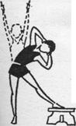  И. п. — стоя левым боком к скамейке, руки внизу.На счет «раз» поставить левую ногу на скамейку, поднять руки. На счет «два» наклониться влево, руки за голову. На счет «три» выпрямиться. На счет «четыре» приставить ногу в и. п.  - Упражнения на силу для мышц шеи, туловища, живота  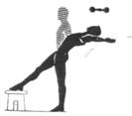  Стоя на одной ноге, другая на скамейке. Наклоны назад с различными положениями рук.  •И. п. — основная стойка, мяч в руках. На счет «раз» — руки вперед; на счет «два» — руки вверх; на счет «три» — мяч за голову, голова вперед (вытягиваем шею); на счет «четыре» — вернуться в исходное положение.  •И. п. — основная стойка; на счет «раз» наклон туловища назад; на счет «два» — наклон вперед, руки вверх; на счет «три» — вернуться в исходное положение.  •И. п. — стойка ноги врозь, мяч в руках. На счет «раз» — наклон, положить мяч на пол; на счет «два» — выпрямиться; на счет «три» — наклон, взять мяч; на счет «четыре» — вернуться в исходное положение.  • И. п. — основная стойка, мяч в руках. Подбросить мяч, присесть и поймать мяч уже в приседе, как можно ниже.  • И. п. — основная стойка, мяч в руках. Подбросить мяч, подпрыгнуть и поймать его в прыжке, стараться приземлиться на то же место, откуда совершался прыжок.  4.Рассчет ЧСС | 10 мин | Показатель пульсометрии за 10 сек.  Руки прямые, в локтях не сгибать.  Смотреть вперед, спина прямая
1. |  | 2 мин  30 сек  1 мин  1 мин  30сек  30 сек  30 сек  30 сек  30сек  30сек  30сек  30 сек  30 сек  30 сек
2 | Основная часть  - Прием мяча снизу. (слайд 3,4)  Объяснение:  Приём используется для удержание мяча при атакующих действий или передачи. Самый эффективный приём удержание мяча в игре. Ладонь накладывается друг на друга, большие пальцы вместе направлены вперёд.  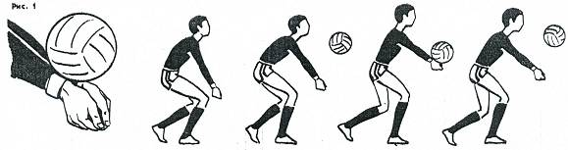  Подводящие упражнения в парах:  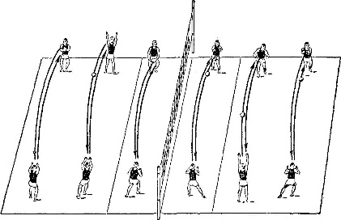  - Приём мяча снизу после набрасывания.  - Приём мяча снизу после отскока от пола.  - Прием мяча после передача мяча от груди двумя руками.  - Передача сверху. (слайд 5,6)  Объяснение:  Используется как в защите, так и в нападении.  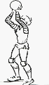  Подводящие упражнения в парах:  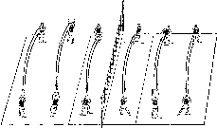  - Один ученик выполняет передача мяча сверху, другой ловит. (меняются местами)  - Подбросить мяч над головой двумя руками снизу и сделать передачу мяча двумя руками сверху в стену  - Подбросить мяч над головой и сделать передачу мяча двумя руками назад | 32 мин  15 мин  17 мин | Ноги согнуты в коленных суставах.  Перемещения активней  Указать на точность передач  Быстрота перемещения, координацию движений
3 | Заключительная (слайд 7)  - Построение, подведение итогов.  - Д/З | 3 мин  2 мин  1 мин | Сгибание и разгибание рук в положении лежа

